西山卫生信息
第138期

昆明市西山区卫生健康局办公室 2020年9月18日

开设清廉学堂
—党风廉政建设专题党课

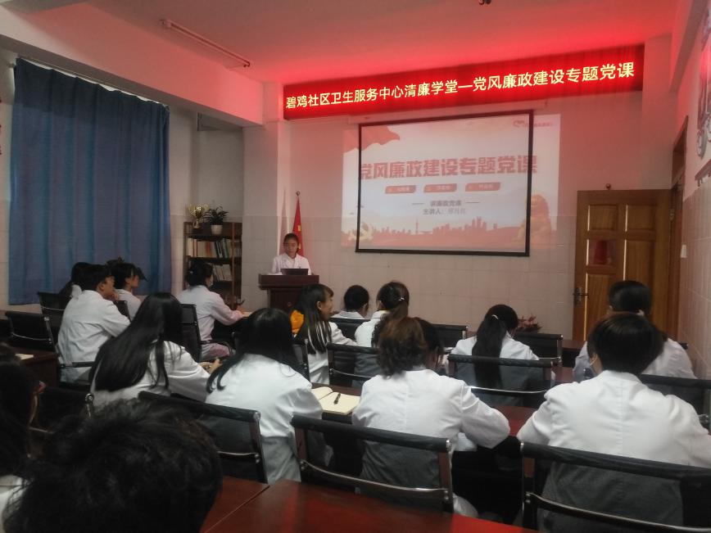
为进一步深化认识，统一思想。目前党的群众路线教育实践活动的深入开展，同时使广大职工了解我们党党风廉政建设的历程和新形势下做好党风廉政建设要求。结合新时代党员领导干部必须把握纪律要求和中心实际工作情况，碧鸡社区卫生服务中心支部委员会要求全中心党员干部带头加强党风廉政建设，大兴密切联系群众之风、求真务实之风、艰苦奋斗之风，以良好的医德医风、精湛的医术服务辖区群众。
2020年9月15日下午，碧鸡社区卫生服务中心开设清廉讲堂，由支部宣传委员邢月红同志讲授党风廉政建设专题党课。此次专题党课主要讲授了党员干部新时代的纪律要求、在知敬畏、存戒惧、守底线时需贯彻的思想意识，党员同志、职工怎样在工作中履行职责。
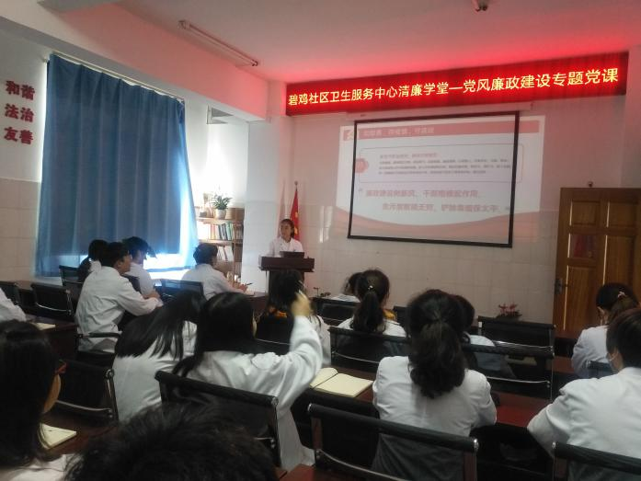
通过此次专题廉政党课，全体党员干部进一步统一思想，提高认识，一是带头加强政治理论和道德准则学习，增强自身的免疫功能。同时心系群众，经常进行换位思考。把实现好、维护好、发展好最广大人民群众的根本利益作为最高价值追求，作为一切工作的出发点和落脚点。二是要慎独慎微、防微杜渐，筑牢思想道德防线。三是遵守单位组织纪律、考勤纪律、办事规范和流程，认真完成本职工作，遵守职业道德。
我中心将认真落实新时代党的建设总要求，以党的政治建设为统领全面加强中心党风廉政建设。知敬畏、存戒惧、守底线，清正廉洁，统一思想，尽职尽责，为辖区群众谋福利，将良好医德医风，职业道德展现在群众心中。

编（校）稿：邢月红 审 稿：李琳

